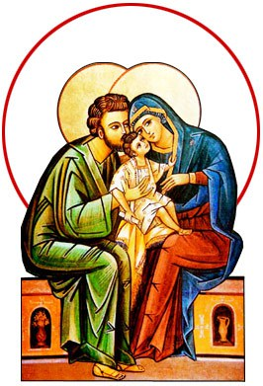
MISA CON NENOS

29 de DECEMBRO de 2019

NADAL – A SAGRADA FAMILIA
Mateo 2, 13-15. 19-23: “Toma o neno e a súa nai e fuxe a Exipto”.
Mensaxe: Día da FAMILIA:
Na TENRURA encóntrase a DEUS.

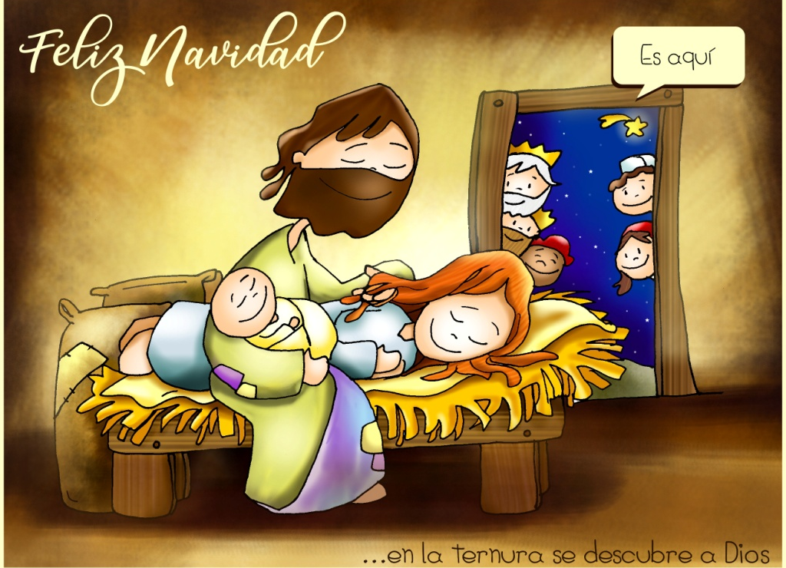

1. ACOLLIDA
Irmáns e irmás: Acabamos de celebrar o día de Nadal con moita festa e gozo porque contemplabamos naquel neno nado en Belén a Xesús que nos trae a luz e a vida de Deus. Hoxe recordamos á Familia de Nazaré, a familia de Xosé e María que coidan e queren a Xesús para que se vaia abrindo camiño neste mundo.
Tamén nós temos unha familia, son moitas as alegrías vividas no seo dela e tamén moitas as preocupacións compartidas. Hoxe queremos recordar as familias e pedir que Deus as bendiga a todas e que sigan o exemplo da Sagrada Familia de Nazaré que soubo moito de alegrías e de preocupacións, de amor e de tenrura, de fe e de esperanza.
(Pódense acompañar os sacerdote cunha Icona da Sagrada Familia; xunto ao altar pódese colocar unha casiña do portal coas tres figuriñas: Xesús, María e Xosé. Non estaría mal que algunha familia ou varias realizasen as peticións ou as ofrendas, etc.).

(SAÚDO do sacerdote): -O Señor que nos propón o exemplo da Sagrada Familia para as nosas, sexa convosco.

2. CELEBRACIÓN DO PERDÓN
(Sacerdote): Pedimos agora perdón polas cousas que non soportamos nos demais:
- (Pai ou Nai): -Ti, Deus Pai, que co teu amor incondicional e permanente nos acolles a todos na túa casa sen rexeitar a ninguén. Señor, ten piedade de nós.
- (Catequista): -Ti, Xesús, que nos falas do amor incondicional e permanente dun Deus sempre fiel. Cristo, ten piedade de nós.
- (Neno ou Nena): -Ti, Espírito de Deus, que nos fas sentir o amor familiar de Deus na experiencia do perdón que aquí recibimos. Señor, ten piedade de nós.

(Sacerdote): Deus que é familia, comunidade aberta a todos, experiencia de amor incondicional e tenrura, teña misericordia de nós e nos leve á vida eterna. Amén.

3.-A PALABRA

- ECLESIÁSTICO 3, 2-6.12-14: Quen teme o Señor honrará a seus pais.

O Señor honra máis o pai que os fillos e afirma o dereito da nai sobre eles. Quen honra a seu pai expía os seus pecados, e quen respecta a súa nai é como quen acumula tesouros.

Quen honra a seu pai alegrarase dos seus fillos e cando rece, será escoitado.

Quen respecta a seu pai terá longa vida, e quen honra a súa nai obedece o Señor.

Fillo, coida do teu pai na súa vellez e durante a súa vida non lle causes tristeza.

Aínda que perda e xuízo, sé indulxente con el e non o despreces aínda estando ti en peno vigor.

Porque a compaixón cara ao pai non será esquecida e servirache para reparar os teus pecados.

Palabra do Señor.

- SALMO 127:

Ditosos os que temen o Señor e seguen os seus camiños.

- COLOSENSES 3, 12-21:

A vida de familia vivida no Señor.

- MATEO 2, 13-15. 19-23: Toma o neno e a súa nai e fuxe a Exipto.

Narrador: Cando se retiraron os magos, o anxo do Señor apareceuse en soños a Xosé e díxolle:

Anxo: -«Levántate, toma o neno e a súa nai e fuxe a Exipto; quédate alí ata que eu che avise, porque Herodes vai buscar o neno para matalo».

Narrador: Xosé ergueuse, tomou o neno e a súa nai, de noite, e alá se foi a Exipto e quedou alí ata a morte de Herodes para que se cumprise o que dixo o Señor por medio do profeta: «De Exipto chamei o meu fillo». Cando morreu Herodes, o anxo do Señor apareceuse de novo en soños a Xosé en Exipto e díxolle:

Anxo: -«Érguete, colle o neno e a súa nai e volve á terra de Israel, porque morreron os que atentaban contra a vida do neno».

Narrador: Ergueuse, tomou ao neno e á súa nai e volveu á terra de Israel. Pero ao decatarse de que Arquelao reinaba en Xudea como sucesor do seu pai Herodes tivo medo de ir alá.
E avisado en soños retirouse a Galilea e estableceuse nunha cidade chamada Nazaré. Así se cumpriu o dito por medio dos profetas, que se chamaría nazareno.

Palabra do Señor.
(Narrador-Anxo)

4. ORACIÓN DA COMUNIDADE

(Sacerdote): Presentemos as nosas oracións a Xesús, o fillo de Deus, que nos invita a formar parte da súa familia, dicindo:

-Gárdanos, na túa paz, Señor.

1.- Pola Igrexa, a familia dos fillos de Deus, para que saiba acoller e coidar a todos os seus fillos. Oremos.

2.- Polas familias cristiás, para que sexan escolas de reconciliación, de amor fiel, de diálogo, xenerosidade e paz. Oremos.

3.- Por quen dentro da súa familia sofren problemas de convivencia, polas persoas maltratadas ou os fillos que sofren. Oremos.

4.- Polos nosos familiares anciáns, para que recoñezamos sempre o seu valor, a súa sabedoría, independentemente de que as súas mans poidan sernos máis ou menos útiles. Oremos.

5. Polas familias, para que nelas ensínese, celébrese e contáxiese a fe en Xesús. Oremos.

6.- Por nós, para que estas festas de Nadal énchannos de alegría e confianza. Oremos.

7.- Pola nosa comunidade parroquial, para que sexa unha verdadeira familia onde vivamos a acolleita, a corresponsabilidade e o perdón. Oremos.

8. Polos defuntos das nosas familias para que sigamos unidos a eles na vida de Deus para sempre. Oremos.

9. Polos que morren sen coñecer a calor dunha man cálida, para que atopen o teu Amor inmenso esperándolles. Oremos.

(Sacerdote): Escoita, Pai, as oracións que che dirixe esta familia túa e énchenos coa túa paz. Por XNS.

5. PRESENTACIÓN DE OFRENDAS

- CORDA CON NÓS OU UNHA PIÑA:

Con esta corda repleta de nós, queremos simbolizar a forza e o segredo da familia: o amor e a tenrura fan posible a unión entre todos.

- ICONA DE SAGRADA FAMILIA:

Con esta icona da Sagrada Familia, queremos traer ante o altar, a gratitude de todas as familias da nosa parroquia por ter escollido Deus unha familia para vir ao mundo, sendo un modelo para as nosas.

- PAN E VIÑO:

Co cáliz repleto de viño e a patena rebordante de pan, levamos ata o altar as fatigas, os traballos, os éxitos, a responsabilidade, as dificultades e o amor de todas as nosas familias.

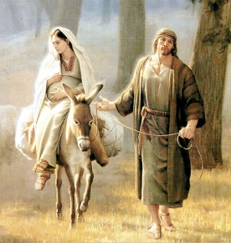
5. SUXESTIÓNS:

-Celebramos xuntos o día da familia o domingo.

-Facemos algún cartel.

-Vemos como orar nalgún momento do día en familia e dicimos como coidala.

-Non esquecemos na familia a fe, orar xuntos, ir ao templo, as cousas do Pai.

-Facemos algunha celebración a carón do belén.

-Tratamos de mellorar en respecto, igualdade, tenrura.

-Podemos colocar debaixo do altar unha casiña do belén que nos recorde as nosas familias, as figuras de Xesús Xosé e María ou unha icona da Sagrada Familia.

-Facemos unha súplica polas familias en paro, problemas…

-Lemos a carta do Papa Francisco “Un signo admirable” sobre o misterio de Belén.

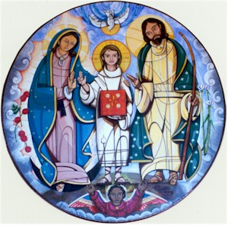



Oración da familia

Señor: Fai do noso fogar un sitio do teu amor.
Que non haxa inxuria, porque Ti nos dás comprensión.
Que non haxa amargura, porque Ti nos bendís.
Que non haxa egoísmo, porque Ti nos alentas.
Que non haxa rancor, porque Ti nos dás o perdón.
Que non haxa abandono, porque Ti estás connosco.
Que saibamos marchar cara a Ti no noso diario vivir.
Que cada mañá amenza un día máis de entrega e sacrificio.
Que cada noite nos atopemos con máis amor de esposos.
Fai, Señor, das nosas vidas que quixeches unir, unha páxina chea de Ti.
Fai, Señor, dos nosos fillos o que Ti arelas;
axúdanos a educalos e orientalos polo teu camiño.
Que nos esforcemos no consolo mutuo.
Que fagamos do amor un motivo para amarte máis.
Que deamos o mellor de nós para ser felices no fogar.
Que cando amenza o gran día de ir ao teu encontro
nos concedas o acharnos unidos.

Te lo pedimos con María, reina de las Misiones. Amén.

FELIZ DOMINGO, DÍA DO SEÑOR.
REDE CATEQUISTAS GALICIA

